**V9仿真器首次使用注意事项**

**硬件接口**

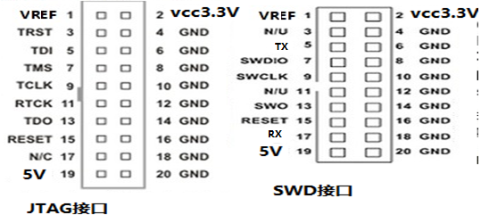

1 Vref为外部cpu电压检测，为**输入**端口。调试非3.3v cpu，则必须接此脚（注意打开仿真器外壳把P1处跳线帽去掉）。比如**nrf52833**，这个脚请接1.8v

2脚为3.3v电源**输出**接口，（默认不对外输出3.3V电压，如需要，请打开仿真器外壳，把P1处跳线帽跳到另一端，1 Vref接外部cpu电压。）

对于有转接板的用户，如要仿真器对外输出电压，则请将转接板1-2脚短路。这时候转接板有3.3v输出，但是只能调试3.3v的cpu。

如果要调试非3.3vcpu且用转接板，则1-2脚不能短路，1脚接入cpu电压，cpu板要自己供电，仿真器不能对外供电3.3v（注意打开仿真器外壳把P1处跳线帽去掉）。

调试3.3v cpu，最简SWD接口接法只需要 7 9 10三根线，有些cpu还需要15复位线。

**请注意：用杜邦线连接的话请不要用套件中的20P排线，直接用杜邦线连接被调试板和仿真器。**

**硬件**

**开发板或者被调试设备应尽量用jlink输出的3.3v电源，如果jlink输出电流不够而需要开发板自供电，也请要在仿真器上电后开发板再上电。如果开发板带电情况下拔掉仿真器的usb线，则个别情况下仿真器会丢固件。**

**软件**

**首次验证要求用于使用32位 win7以上window系统，64位系统用于可以使用该仿真器，但是我们不提供技术服务。Winxp系统当前安装驱动可能出错，但是也发现多数情况下xp系统下能正常使用。**

如果使用Keil MDK，请安装v5.0以上版本。我们不提供v4版本的MDK环境下的技术支持。

如果使用JLink/Jflash软件下载程序，也请安装v512以上的版本。V4版本的软件我们不提供技术支持。

安装JLink/Jflash软件软件时请选择安装仿真器驱动